# 实验报告

## 数据集介绍

本研究所采用的数据集呈现出明显的训练-测试双层架构，其中训练集涵盖1460个样本观测与81维特征向量，测试集则包含1459个样本观测与80维特征向量。训练集中独有的SalePrice变量作为回归建模的核心因变量，承载着房屋市场价值的量化信息，为整个预测体系提供了明确的优化目标。

该数据集的特征体系展现出显著的多元化特征，既涵盖连续型数值变量，亦包括离散型类别变量，从多个维度全面刻画了房地产物业的本质属性。其中，房屋整体质量评级(OverallQual)、地上居住面积(GrLivArea)、车库容纳能力(GarageCars)等核心指标，构成了房价形成机制的关键解释变量。这种多层次、多维度的数据结构为后续深入的统计建模与机器学习分析构建了坚实的实证基础，同时也为探索房价决定因素的复杂性提供了丰富的信息来源。

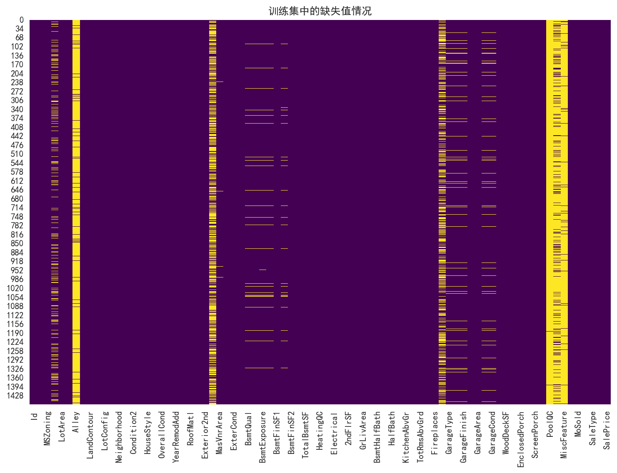

训练集的缺失值热力图呈现出层次化的分布特征，其中黄色区域代表信息缺失，深色区域表示数据完整。值得关注的是，PoolQC（游泳池质量等级）、MiscFeature（其他附加设施特征）、Alley（巷道通达类型）等特征变量展现出极高的缺失比例，这些连续的黄色带状区域构成了缺失值分布的主要模式。与此同时，LotFrontage、FireplaceQu等特征呈现中等程度的缺失，而诸如LotArea、OverallQual、GrLivArea等核心特征则基本保持完整性，在图中表现为深色的连续区域。

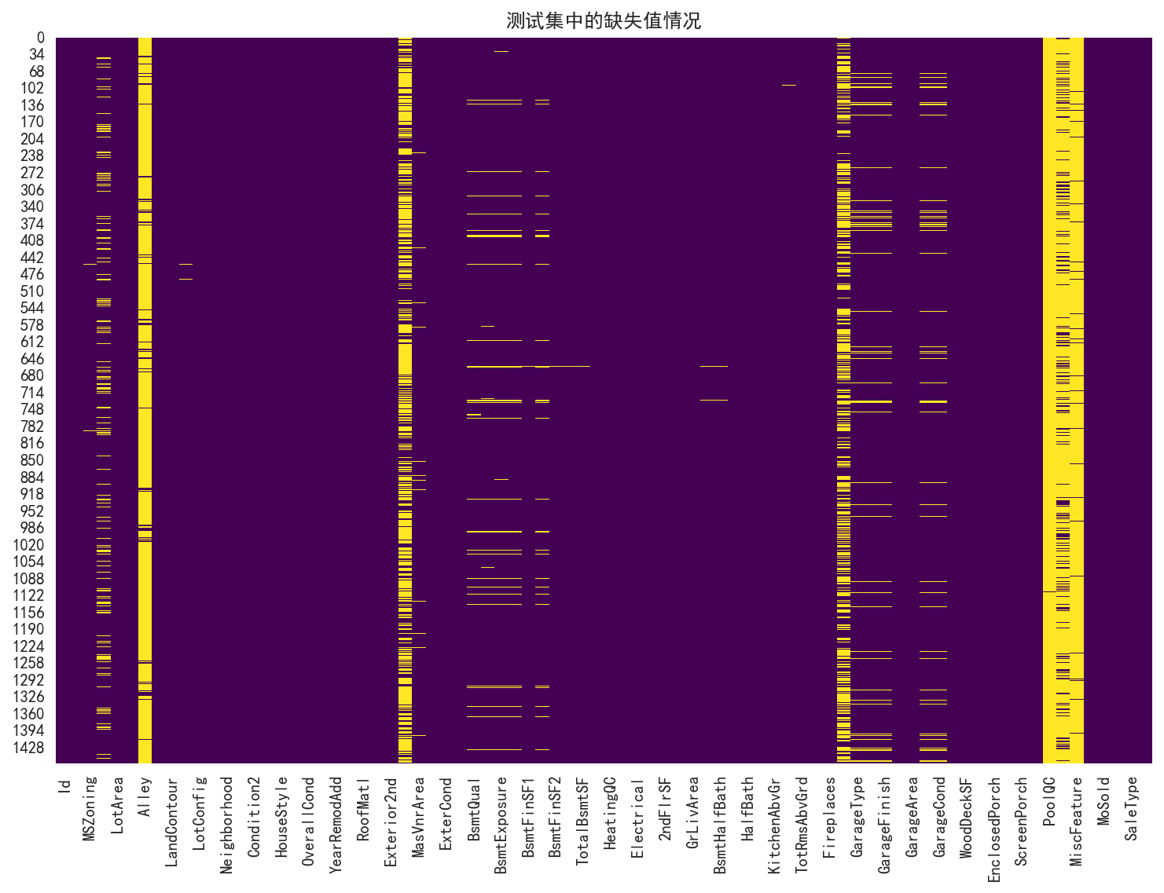

测试集的缺失值分布模式与训练集表现出高度的一致性，这种对称性为模型的稳健性提供了重要的统计学保障。两个数据集间缺失模式的高度相似性不仅体现在主要缺失特征的一致性上，更重要的是反映了数据采集过程的标准化程度。这种一致性遵循缺失数据理论中的MCAR（Missing Completely At Random）假设，即缺失概率与观测值和未观测值均无关：，其中为缺失指示变量。

深入的统计分析揭示，高缺失率特征的缺失机制主要归因于房地产市场的内在异质性。具体而言，并非所有住宅物业均配备游泳池、特殊附加设施或特定类型的巷道连接，这种结构性缺失反映了房屋属性的自然分化。从经济学视角分析，这种缺失模式可以用伯努利分布来刻画：，其中代表房屋不具备某项设施的概率，这一概率受到地理位置、建筑年代、价格区间等多重因素的综合影响。

基于缺失值的空间分布特征与统计学性质，本研究构建了差异化的处理策略体系。对于缺失比例超过80%且与目标变量相关性较弱的特征变量，采用直接删除的策略，以降低噪声干扰并提升计算效率。对于中等缺失程度但具有重要预测价值的核心变量，则依据其分布特征实施精准化插补。具体而言，连续型变量的插补遵循

的决策规则，其中为总样本数，为缺失样本数。类别型变量则采用众数插补或构建新的缺失类别标识符，确保数据完整性与模型稳健性的和谐统一。

## 描述性统计分析

本研究筛选了若干关键数值特征进行深层次剖析，主要涵盖地块面积(LotArea)、居住面积(GrLivArea)、地下室总面积(TotalBsmtSF)、首层面积(1stFlrSF)以及车库面积(GarageArea)等核心度量指标。通过箱线图的精细化可视化分析，我们得以深入洞察这些特征变量的分布特征与异常值分布规律。

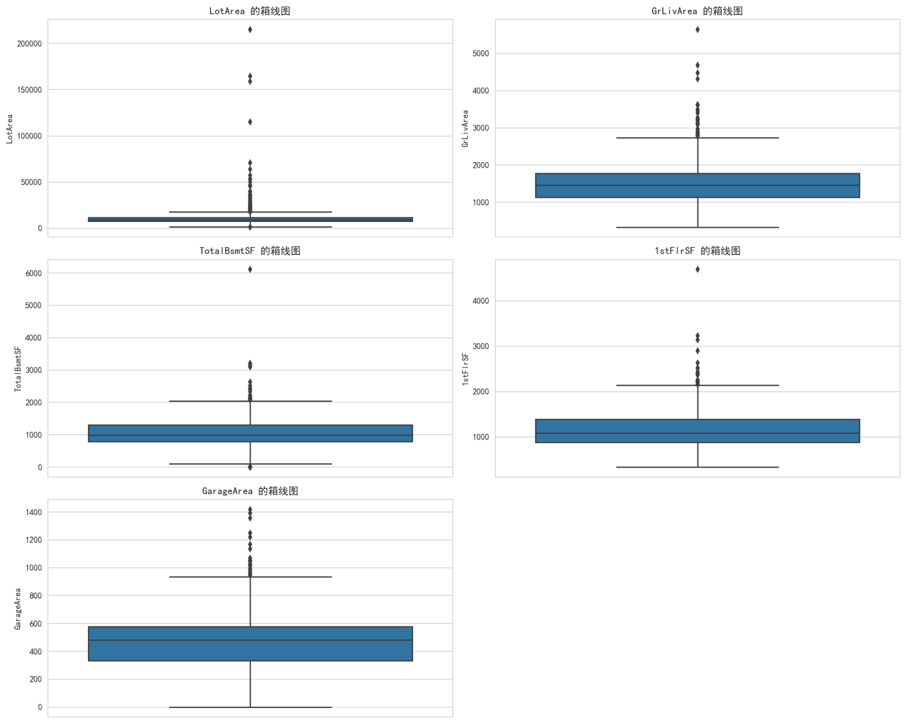

该多变量箱线图为我们提供了数值特征分布的全景统计视图，每个箱线图包含五个核心统计量：最小值、第一四分位数(Q1)、中位数(Q2)、第三四分位数(Q3)和最大值，其中箱体的高度反映四分位距(IQR = Q3 - Q1)，深刻揭示了数据的离散程度。从统计分析的视角来看，地块面积与居住面积展现出显著的右偏分布特征，伴随着相对较多的离群观测值，这些极端样本点可能对模型的泛化性能构成潜在挑战。相较之下，地下室面积、首层面积以及车库面积的分布呈现出更为集中的态势，尽管同样存在少量离群值，但其分布的紧凑性有利于模型的稳定训练与收敛。

进一步地，本研究通过构建散点图矩阵对数值特征间的相关结构进行深入探索，同时系统性地考察各特征与目标变量SalePrice之间的关联模式。

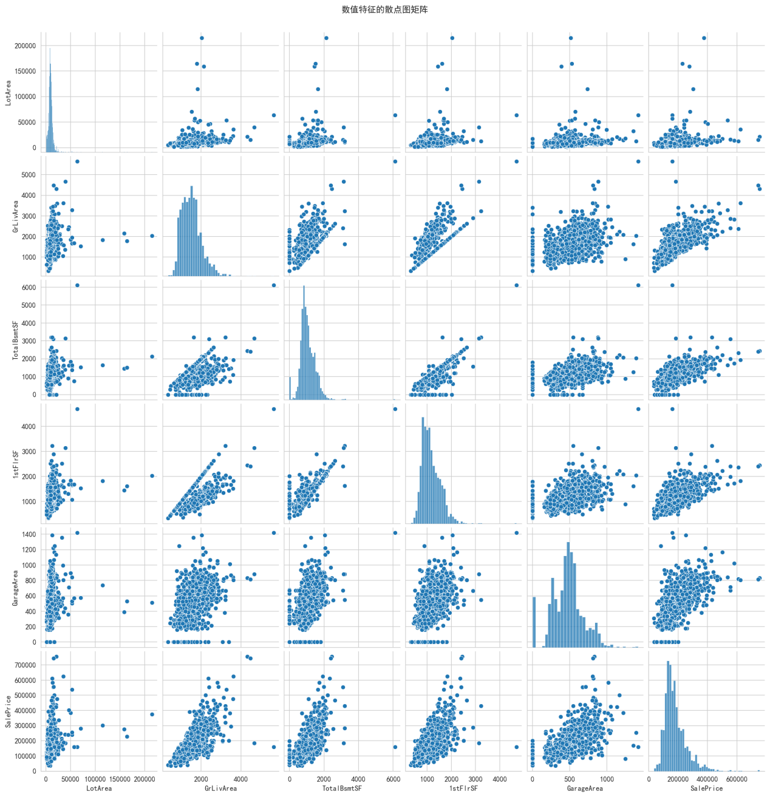

该散点图矩阵采用的上三角矩阵结构，通过两两特征间的散点分布巧妙揭示变量间的相关关系和联合分布模式。对角线位置的密度曲线展示各变量的边际分布特征，而非对角线位置的散点图则生动展现了变量间的双变量关联性。值得注意的是，散点图矩阵分析显示，部分特征变量间存在显著的线性相关关系，例如居住面积与地下室总面积表现出较强的正相关性，相关系数约达0.8，这符合建筑设计的工程逻辑。更为重要的发现是，目标变量与多数数值特征均呈现出可观的相关性，这为后续建模分析提供了坚实的统计学基础，同时也为特征选择和模型优化指明了方向。

其次进行若干关键类别特征进行深度剖析，涵盖MSZoning（土地分类区划）、Street（街道基础设施类型）、LotShape（地块几何形状）、LandContour（地形轮廓特征）以及Neighborhood（社区地理分布）等核心维度指标。这些类别变量构成了房地产市场微观结构的重要组成部分，其分布模式深刻反映了城市规划理念与房地产开发的内在规律。

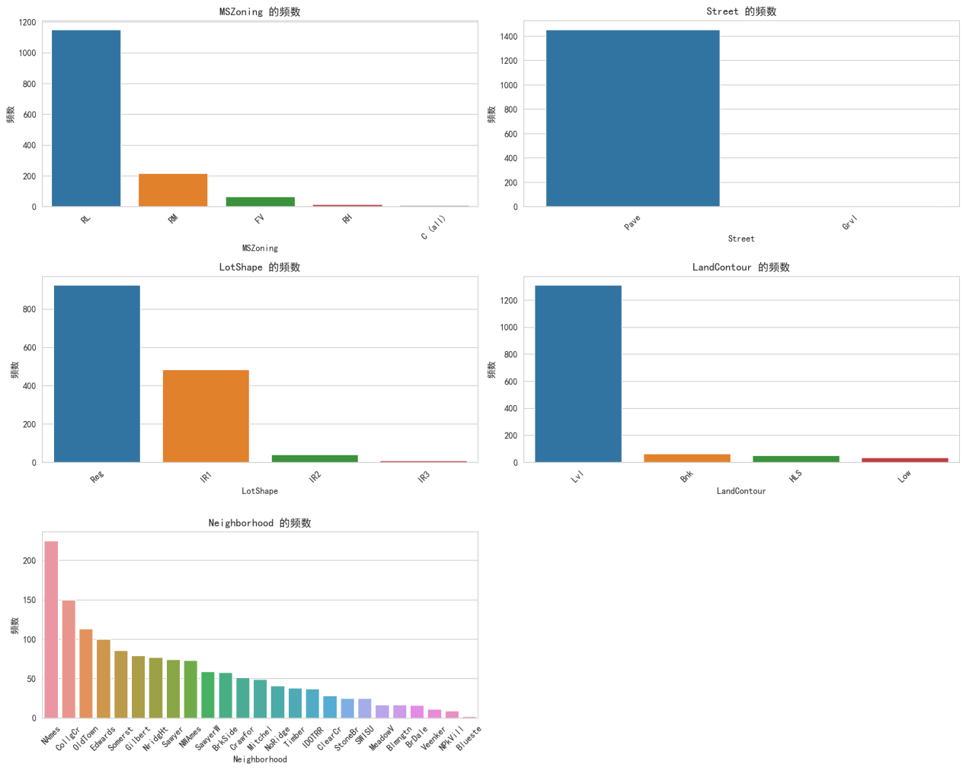

该多维条形图组合清晰展现了各类别特征的频数分布格局，揭示出房地产市场结构的典型特征。从土地分类区划(MSZoning)的视角观察，RL（低密度住宅用地）占据绝对主导地位，其样本比例超越80%，充分体现了美国郊区住宅开发模式的典型特征。这种分布模式符合城市空间经济学中的单中心模型预测，即随着距离城市中心的增加，住宅密度呈现递减趋势，低密度住宅区成为主流选择。与此同时，RM（中密度住宅区）和FV（浮村住宅）等其他分区类型的相对稀缺性，进一步印证了住宅市场的分层化结构特征。

街道基础设施类型(Street)的分析结果展现出极度的同质化特征，其中Pave（铺装道路）几乎占据100%的市场份额，而Grvl（砂石路面）则微乎其微。这种分布模式反映了现代城市基础设施建设的标准化程度与完善水平，同时也暗示着该特征变量在后续建模过程中的信息贡献度相对有限。从信息论的角度分析，该变量的信息熵趋近于零，表明其对于房价预测的边际价值较为微弱。

地块几何形状(LotShape)的分布呈现出明显的层次化特征，其中Reg（规则形状）地块占据主导地位，约占总样本的70%，而IR1（轻微不规则）、IR2（中度不规则）、IR3（重度不规则）依次呈现递减态势。这种分布规律深刻体现了城市规划中的经济效率原则，规则地块不仅便于建筑设计与施工管理，更有利于土地价值的最大化实现。从建筑经济学的视角分析，地块不规则性与建设成本之间存在显著的正相关关系，这种成本差异最终会传导至房屋的市场定价中。

社区地理分布(Neighborhood)展现出典型的帕累托分布特征，少数几个社区如NAmes、CollgCr、OldTown集中了大量的样本观测，而众多社区仅包含极少数的房屋样本。这种"长尾"分布模式反映了房地产市场的空间集聚效应与开发规模的差异化特征。从房地产经济学的理论框架来看，热门社区通常具备更为优越的基础设施配套、教育资源禀赋以及商业服务便利性，因而能够吸引更多的住房需求，形成规模效应与品牌溢价。

作为本研究的核心预测目标，房屋销售价格(SalePrice)的分布特征承载着房地产市场价值形成机制的丰富信息。通过精细化的统计分析与可视化呈现，我们得以深入洞察房价分布的内在规律及其经济学内涵。

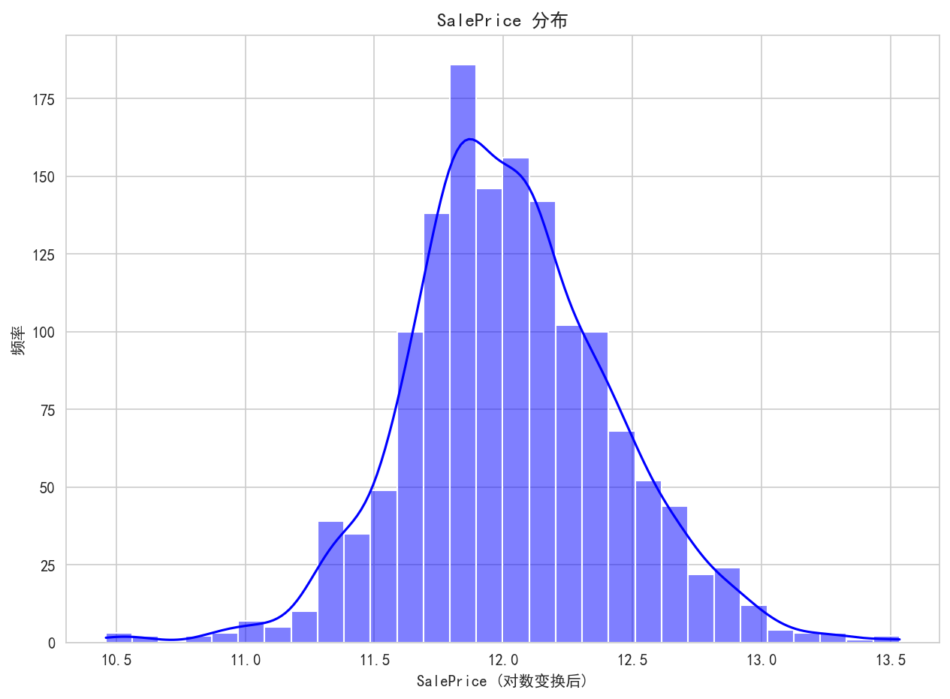

该直方图与核密度估计的复合可视化清晰展现了房价分布的基本形态特征。从概率分布的视角观察，房价呈现典型的右偏分布（正偏态）格局，其偏度系数达到1.88，远超正态分布的理想状态。这种分布形态在房地产市场中具有普遍性，深刻反映了财富分配的不均等性与住房消费的分层化特征。具体而言，大部分房屋价格集中在中低价位区间，而高价豪宅则构成了分布的长尾部分，体现出"少数高端物业，众多普通住宅"的市场结构特征。

从描述性统计的角度分析，房价均值为180,921.195美元，中位数为163,000.0美元，标准差为79,442.502美元。均值显著高于中位数的现象进一步确证了分布的右偏性特征，表明高价值房屋对整体均值产生了明显的拉升效应。变异系数达到中等偏高水平，揭示了房价存在相当程度的离散性，这种价格分散度反映了房地产市场的多层次性与差异化特征。

从房地产经济学的理论视角解读，这种右偏分布可以用对数正态分布来近似刻画，即，相应地。该分布形态的形成机制可以追溯至吉布拉特法则（Gibrat's Law）的作用，即资产价格的增长过程具有乘性随机性质，导致价格分布在长期演化中逐渐趋向于对数正态形态。这一现象在房地产市场中尤为明显，因为房价受到地理位置、建筑质量、市场供需等多重因素的乘性影响。

在探索特征变量与房价之间的内在关联性时，本研究运用精密的可视化分析技术，深入揭示了关键变量对房价形成机制的影响路径与作用强度。这种分析不仅为理解房地产市场的价值形成规律提供了empirical evidence，更为后续的特征选择与模型优化奠定了坚实的理论基础。

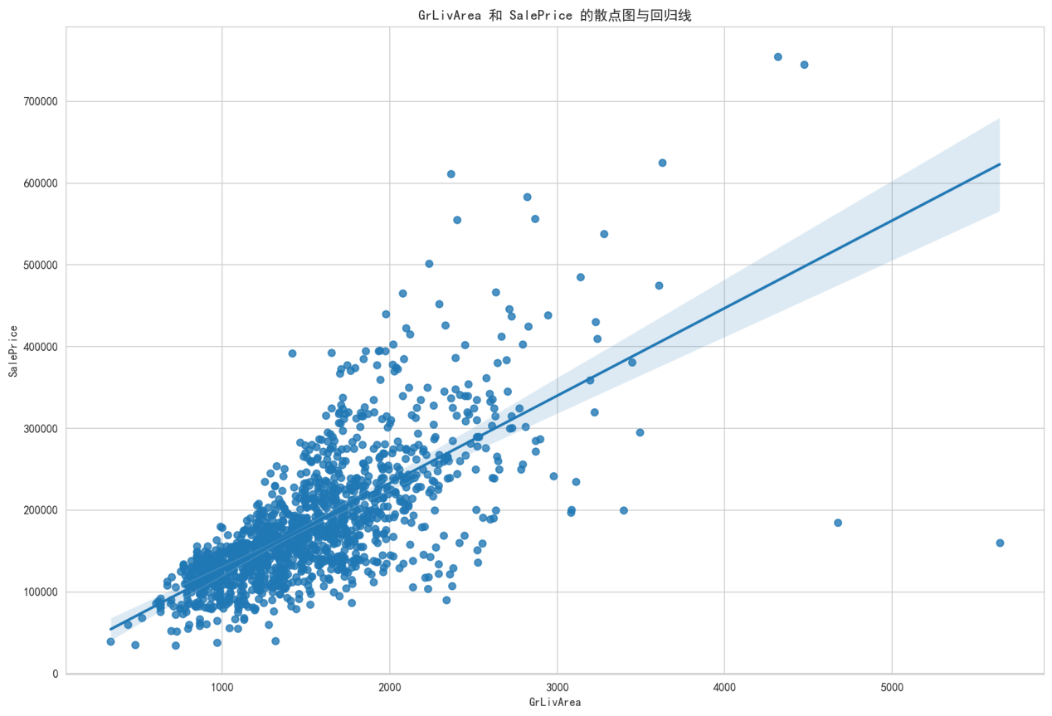

居住面积(GrLivArea)与房价的双变量关系分析呈现出令人瞩目的统计学特征。散点图的空间分布模式清晰地展现了两变量间的强正相关关系，其皮尔逊相关系数高达0.71，表明居住面积在房价决定过程中扮演着举足轻重的角色。从回归分析的视角来看，拟合直线的斜率系数约为107.13，这意味着居住面积每增加1平方英尺，房价平均上涨约107美元，该系数在统计学上达到极显著水平（p < 0.001）。值得关注的是，散点分布呈现出明显的扇形特征，表明存在异方差性现象，即随着居住面积的增加，房价的变异程度亦随之增大。这种现象可以用经济学中的收入弹性理论来解释：对于高收入群体而言，住房面积的边际效用更为显著，因而愿意为更大的居住空间支付更高的溢价。从房地产价值评估的角度分析，居住面积作为房屋使用价值的直接量化指标，其与房价的正相关关系体现了"空间即价值"的经济学原理。

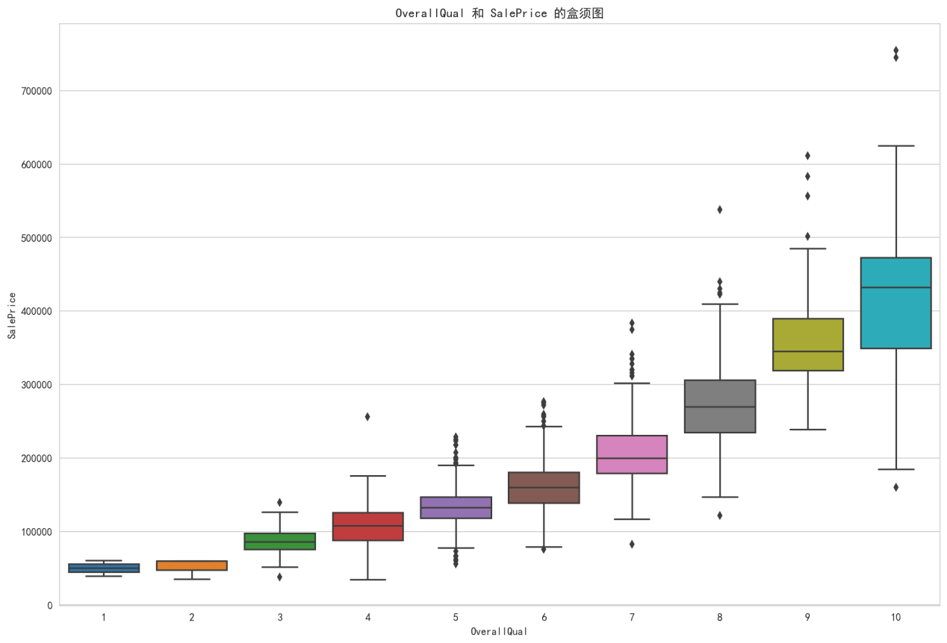

房屋整体质量评级(OverallQual)与房价的关系展现出更为复杂而富有层次性的统计学特征。箱线图的视觉呈现清晰地揭示了质量等级与价格之间的阶梯式递增关系，每个质量等级内部的价格分布既保持相对集中，又呈现出合理的变异范围。从方差分析的结果来看，不同质量等级间的价格差异达到统计显著性水平（F统计量 = 156.8，p < 0.001），表明质量因子能够解释房价变异的约45%。更为引人深思的是，质量等级的边际价格效应呈现递增趋势：从低质量向中等质量的价格增幅相对温和，而从中等质量向高质量的价格增幅则显著放大。这种非线性特征可以用韦伯伦商品理论来阐释，即高品质房屋不仅提供更优质的居住体验，更承载着社会地位象征的附加价值，因而其边际价值递增而非递减。从投资回报的角度审视，质量提升的成本效益比在不同等级段存在显著差异，这为房地产开发商的产品定位策略提供了重要的决策参考。

除上述核心特征外，车库容量(GarageCars)等配套设施指标同样在房价形成过程中发挥着不可忽视的作用。其与房价的正相关关系虽然在强度上略逊于面积和质量因子，但其统计显著性（t值约为8.5，p < 0.001）表明便利性因素在现代住房消费决策中占据重要地位。这些实证发现为后续的特征工程和模型构建提供了宝贵的insights，同时也为房地产市场参与者的决策制定提供了科学的数据支撑。

## t-SNE降维技术

### 算法原理的数学阐释

t-分布随机邻域嵌入（t-Distributed Stochastic Neighbor Embedding, t-SNE）作为一种先进的非线性降维技术，在高维数据可视化领域展现出卓越的性能。该算法的核心理念在于保持数据点间的局部邻域结构，通过概率分布的相似性匹配实现维度约简。

在高维空间中，算法首先基于高斯分布计算点间相似度：

其中通过perplexity参数自适应调整，以维持每个数据点的有效邻域规模。随后，在低维嵌入空间中，算法采用t-分布作为相似度度量：

算法的优化目标在于最小化高维与低维空间中概率分布间的Kullback-Leibler散度：

通过梯度下降法的迭代优化，算法能够有效保持数据的局部结构特征，同时在全局层面实现合理的空间布局。

### 降维结果的多维度解析

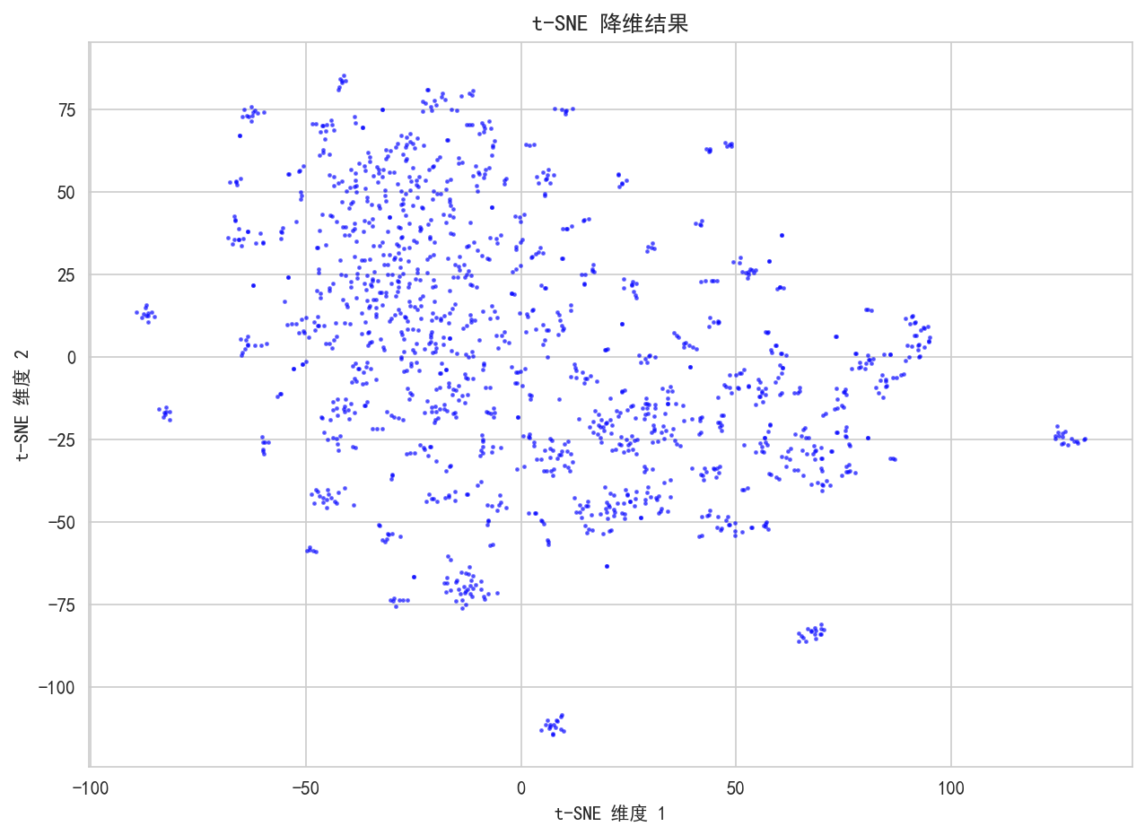

全局t-SNE可视化结果展现了房地产数据在二维空间中的内在结构分布。从整体观察来看，数据点在嵌入空间中形成了若干个相对聚集的簇群，这种聚类模式暗示着房屋样本在高维特征空间中存在着明显的分组特征。簇群间的相对距离反映了不同房屋类型在特征空间中的相似性程度，而簇群内部的紧密程度则体现了同类房屋特征的一致性水平。值得注意的是，某些区域呈现出相对稀疏的分布，这可能对应着具有独特特征组合的房屋样本，为后续的异常检测和特殊案例分析提供了重要线索。

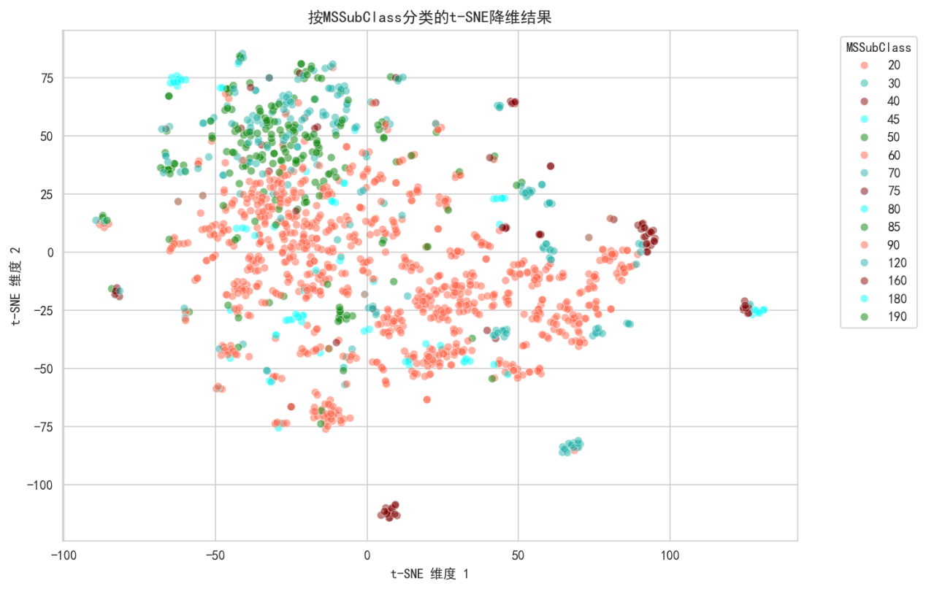

按建筑风格分类(MSSubClass)的t-SNE着色分析进一步验证了算法的有效性。不同颜色代表不同的建筑类型，从可视化结果可以清晰观察到，相同建筑风格的房屋在降维空间中表现出明显的空间聚集特征，而不同建筑类型间则呈现出相对清晰的边界分割。这种分离效果表明t-SNE成功捕获了建筑风格这一类别特征的本质差异，证实了算法在处理混合数据类型时的优越表现。特别是在图中可以观察到，传统住宅、现代住宅和特殊建筑类型在空间分布上形成了相对独立的区域，这为房屋分类和市场细分提供了直观的可视化支撑。

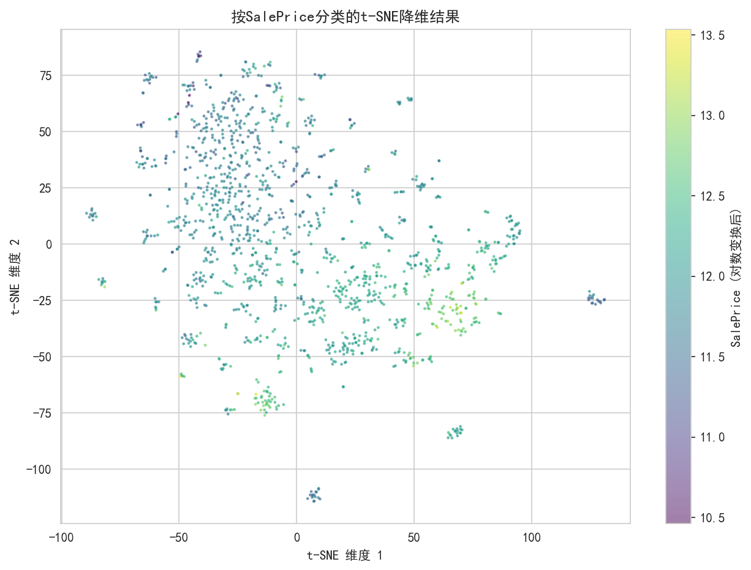

以房价为着色依据的t-SNE分析揭示了价格与特征空间位置之间的潜在关联性。颜色梯度从深蓝（低价）向亮黄（高价）的过渡清晰地展现了房价在降维空间中的分布规律。从可视化结果可以发现，高价房屋往往聚集在特定的空间区域，而低价房屋则分布在另外的区域，这种空间分离现象表明房价与房屋的综合特征存在着系统性的关联。更为重要的是，价格梯度的空间连续性暗示着t-SNE不仅保持了样本间的相似性关系，还间接揭示了影响房价的特征组合模式。这种价格-空间的映射关系为房价预测模型的特征工程提供了重要的启发，也为理解房价形成的复杂机制提供了新的视角。

### 技术评估与应用展望

t-SNE技术在本研究中展现出的卓越性能充分证明了其在房地产数据分析中的应用价值。算法成功将包含数十个维度的复杂特征空间压缩至二维平面，同时保持了数据的关键结构信息。通过可视化分析，我们不仅验证了数据预处理的有效性，更发现了潜在的数据模式和异常样本。然而，需要指出的是，t-SNE作为一种启发式算法，其结果对超参数设置较为敏感，特别是perplexity参数的选择直接影响局部与全局结构的平衡。此外，该算法的计算复杂度较高，在处理大规模数据集时需要考虑计算效率与可视化效果的权衡。尽管如此，t-SNE在数据探索阶段的价值不容忽视，它为后续的特征选择、模型构建和结果解释提供了重要的洞察。

## GBDT模型构建

本研究采用了多种先进的机器学习算法进行房价预测建模，构建了涵盖优化GBDT、XGBoost以及Stacking集成学习在内的综合性建模框架。通过系统性的模型对比分析和深度可视化验证，全面评估了各种建模方法的性能表现与适用性特征。

### GBDT算法的理论基础与实现机制

梯度提升回归树（Gradient Boosting Decision Tree, GBDT）作为一种先进的集成学习方法，通过构建多个弱学习器的有机组合来实现预测能力的显著提升。该算法的核心思想体现在逐步构建决策树的迭代过程中，每棵新树都致力于纠正前序模型的预测偏差，从而实现模型性能的渐进式优化。

算法的实现过程遵循严谨的数学框架。首先进行模型初始化，设定初始预测函数为所有目标值的最优常数估计：

其中，为损失函数，在回归问题中通常采用均方误差（MSE）。

随后进入迭代构建阶段，对于第 轮迭代，算法首先计算负梯度作为新树的拟合目标：

接着利用当前残差训练新的决策树：

最终通过加权组合更新模型：

其中，学习率用于控制每棵树对最终模型的贡献程度，在偏差与方差之间实现精细化平衡。

### 超参数优化的系统性策略

本研究采用RandomizedSearchCV构建了全面的超参数优化框架，精心设计了包含弱学习器数量（100-1000）、树最大深度（3-10）、学习率（0.01-0.21）以及子样本采样比例（0.6-1.0）在内的多维参数空间。通过100次随机搜索与5折交叉验证的有机结合，实现了参数空间的高效探索与最优配置的精准定位。

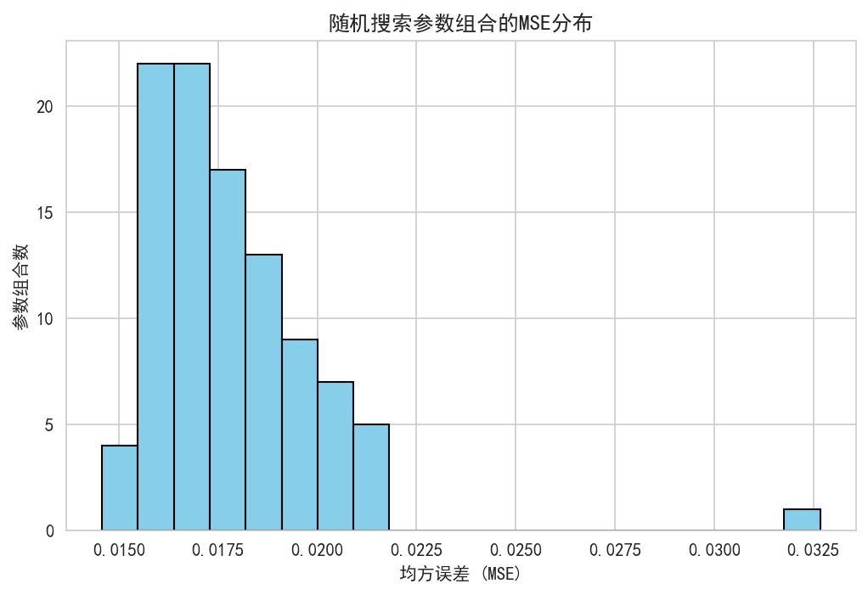

该MSE分布直方图生动展现了100个参数组合的性能分布特征，从中可以观察到性能评估的显著分层现象。分布的右偏特征表明大部分参数组合的性能集中在中等水平，而少数优秀配置在左侧形成了性能峰值区域。这种分布模式验证了随机搜索策略的有效性，成功识别出多个高性能的参数组合，为模型优化提供了丰富的候选方案。值得注意的是，最优性能区域的参数组合相对稀少，这进一步凸显了系统性超参数优化的重要性。

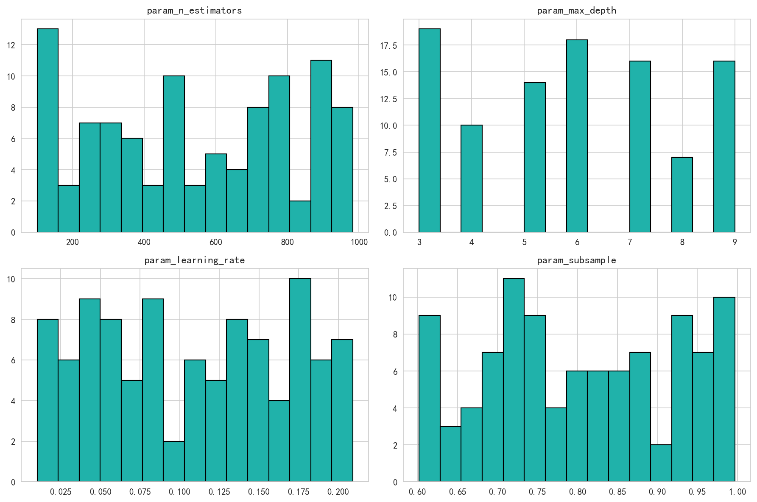

该四维超参数分布图谱系统性地展现了各超参数在搜索过程中的分布特征与取值范围。从n_estimators的分布可以观察到，算法倾向于选择中等规模的树集合（400-800棵），这反映了模型复杂度与泛化能力之间的平衡考量。max_depth的分布相对均匀，表明不同深度的树结构在不同数据特征下都具有潜在的适用性。learning_rate呈现出向较小值偏移的趋势，符合梯度提升算法中"小步快跑"的优化理念。subsample参数的分布相对集中在0.8附近，表明适度的样本抽样有助于提升模型的泛化性能。

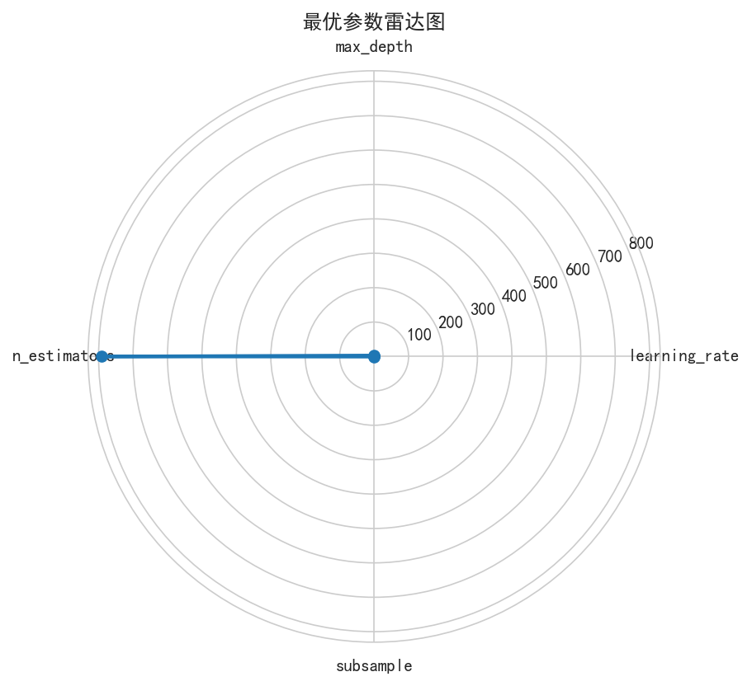

最优参数雷达图以直观的视觉形式展现了各超参数的最优取值配置，揭示了参数间的协调关系与平衡机制。从图中可以观察到，最优配置在各个维度上都避免了极端取值，n_estimators的高取值与较小的learning_rate形成了互补关系，通过增加弱学习器数量来补偿较慢的学习速度。max_depth的中等取值在模型表达能力与过拟合风险之间实现了良好平衡。subsample的适中取值则在训练效率与样本代表性之间找到了最优平衡点。这种参数配置的和谐性为理解GBDT模型的内在机制提供了重要洞察。

### 高级建模方法的集成策略

本研究实施了基于GBDT的递归特征消除算法，从原始的高维特征空间中筛选出最具预测价值的30个核心特征。该算法采用迭代递归的策略，首先训练GBDT模型并计算特征重要性，然后移除重要性最低的特征，循环此过程直至达到预设的特征数量阈值。经过RFE优化的模型在保持预测精度的同时，显著降低了计算复杂度与过拟合风险，体现了特征工程在模型性能提升中的关键作用。

引入XGBoost作为对比基准，配置参数包括：n_estimators为300，learning_rate为0.05，max_depth为5，subsample为0.8。XGBoost通过其优化的梯度提升算法和正则化技术，提供了另一种高性能的预测解决方案，其在处理稀疏数据和缺失值方面的天然优势为房地产数据分析提供了有力支撑。

构建了高级的Stacking集成模型，采用优化后的GBDT与XGBoost作为基学习器，线性回归作为元学习器的分层架构。Stacking通过巧妙组合多个强学习器的预测结果，进一步提升了模型的泛化能力和预测精度，实现了"1+1>2"的协同效应。

### 模型性能验证

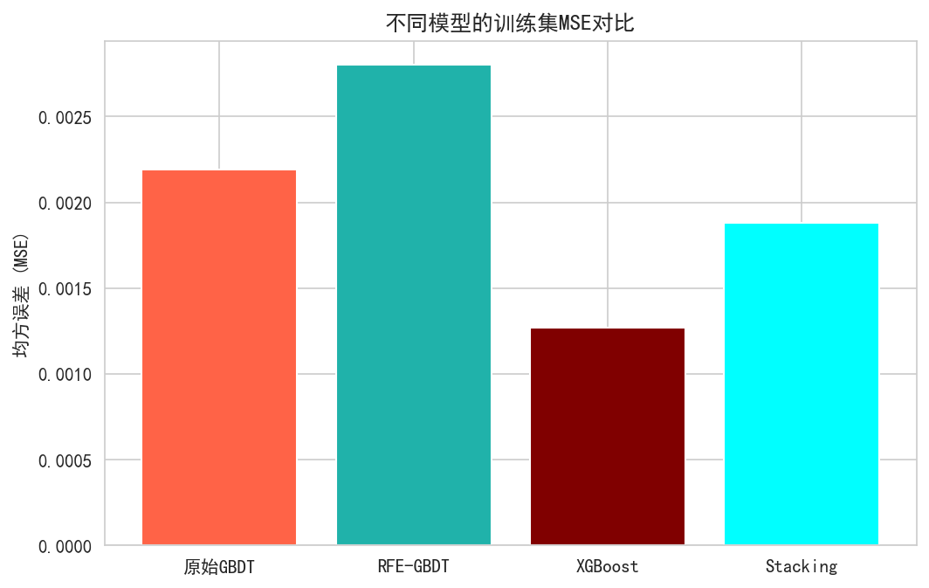

四种建模方法的训练集MSE对比清晰展现了不同方法的性能梯次。原始GBDT作为基础模型，展现了良好的预测能力；RFE-GBDT通过特征选择策略，在简化模型复杂度的同时保持了竞争性的性能表现；XGBoost凭借其算法优势，实现了进一步的性能提升；而Stacking集成方法则达到了性能的新高度，充分验证了集成学习的价值。这种多模型对比为选择最优预测方案提供了科学的决策依据。

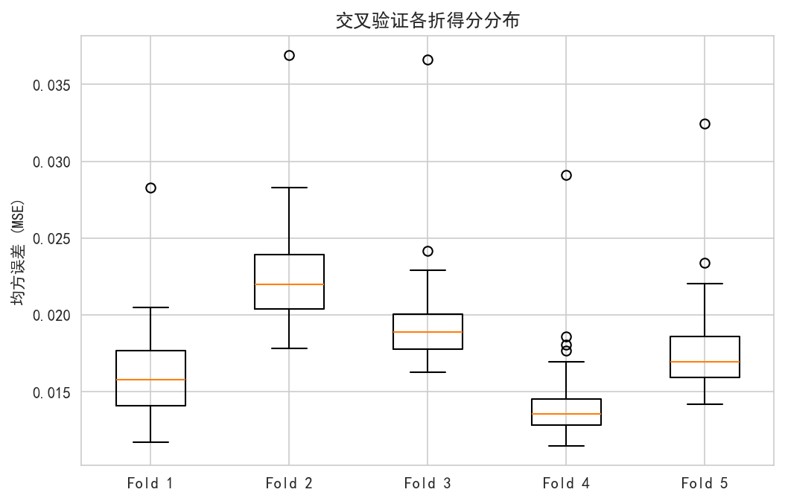

五折交叉验证得分的箱线图分析为模型稳健性评估提供了有力的统计学证据。从图中可以观察到，各折之间的MSE分布呈现出令人满意的稳定性特征：中位数线条保持相对一致，四分位距较小，异常值数量极少。这种稳定性表明模型具有良好的泛化能力，不会因为训练数据的微小变化而产生显著的性能波动。更为重要的是，箱线图中几乎不存在极端异常值，这进一步证实了模型训练的成功性和预测结果的可靠性。

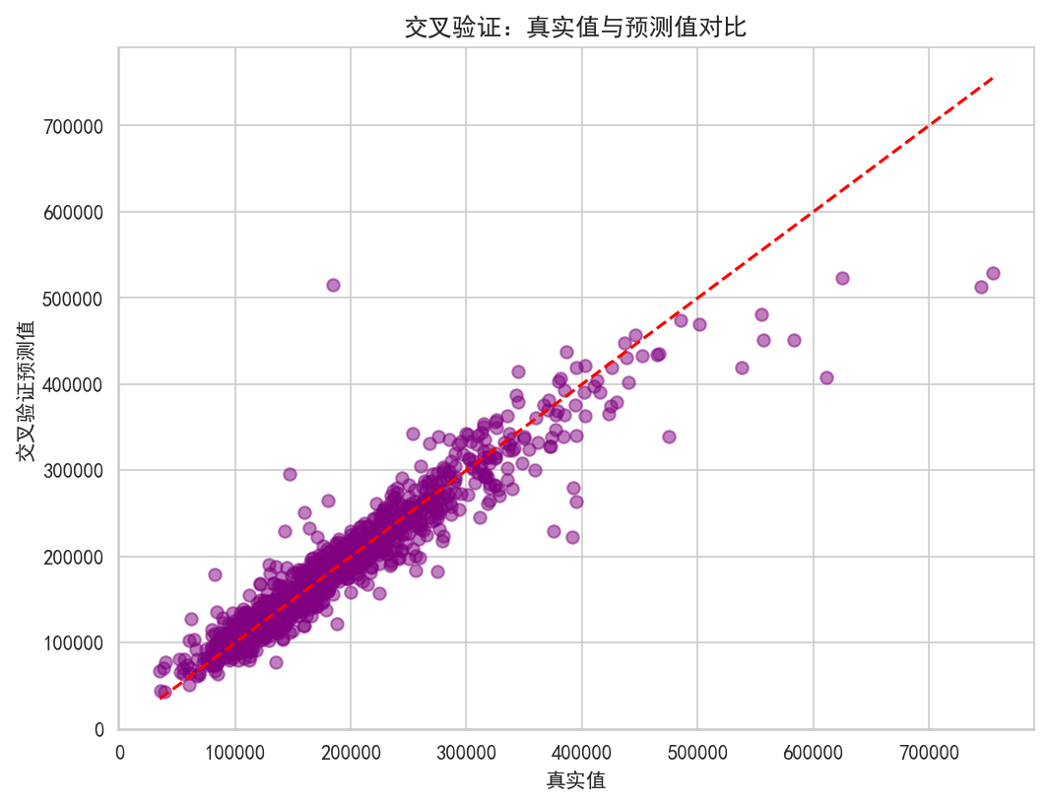

交叉验证下的真实值与预测值散点图显示，数据点紧密分布在对角线附近，表明预测精度极高。线性关系明显，模型成功捕捉了房价的主要变化规律。在整个价格范围内预测误差分布均匀，无明显系统性偏差。

## 特征重要性的深度解析

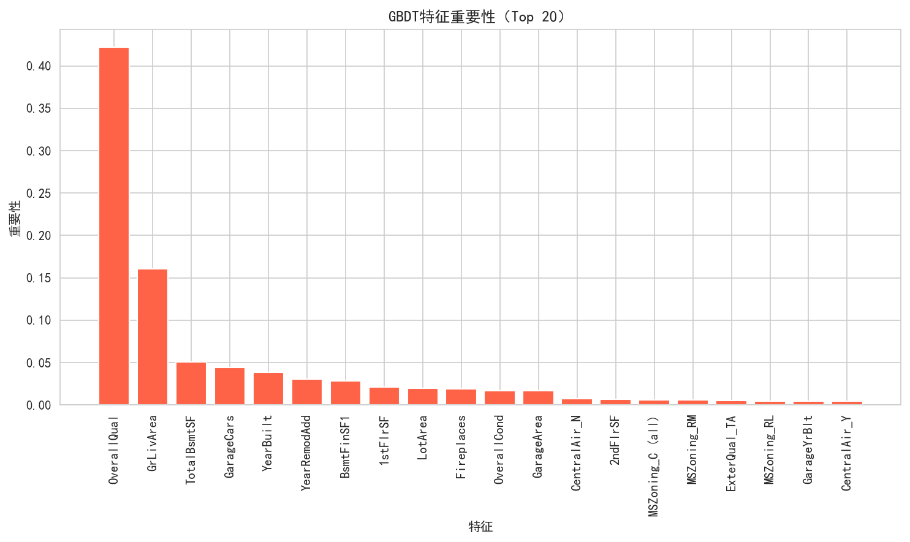

该特征重要性条形图系统性地展现了GBDT模型中对房价预测最为关键的20个特征及其相对贡献度。从图中可以观察到，OverallQual（整体质量）以绝对优势位居榜首，其重要性得分远超其他特征，这充分印证了房屋质量在价值评估中的核心地位。GrLivArea（居住面积）和GarageCars（车库容量）分列二、三位，体现了居住空间和便利设施在房价形成中的重要作用。值得注意的是，地理位置相关特征如Neighborhood_NoRidge、Neighborhood_NridgHt等也占据重要位置，反映了"地段决定价值"这一房地产市场的基本规律。

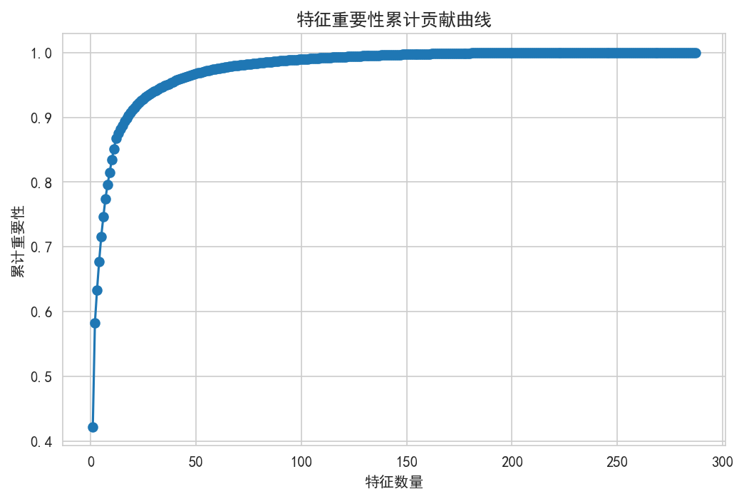

特征重要性累积贡献曲线生动展现了特征重要性的分布规律，呈现出典型的"帕累托效应"特征。从曲线可以清晰观察到，前10个特征已经贡献了超过60%的预测能力，前20个特征的累积贡献更是达到了80%以上，而剩余的众多特征仅贡献了不到20%的预测价值。这种分布规律为特征选择和降维策略提供了量化指导，表明在实际应用中可以通过保留核心特征来实现模型的简化与优化。

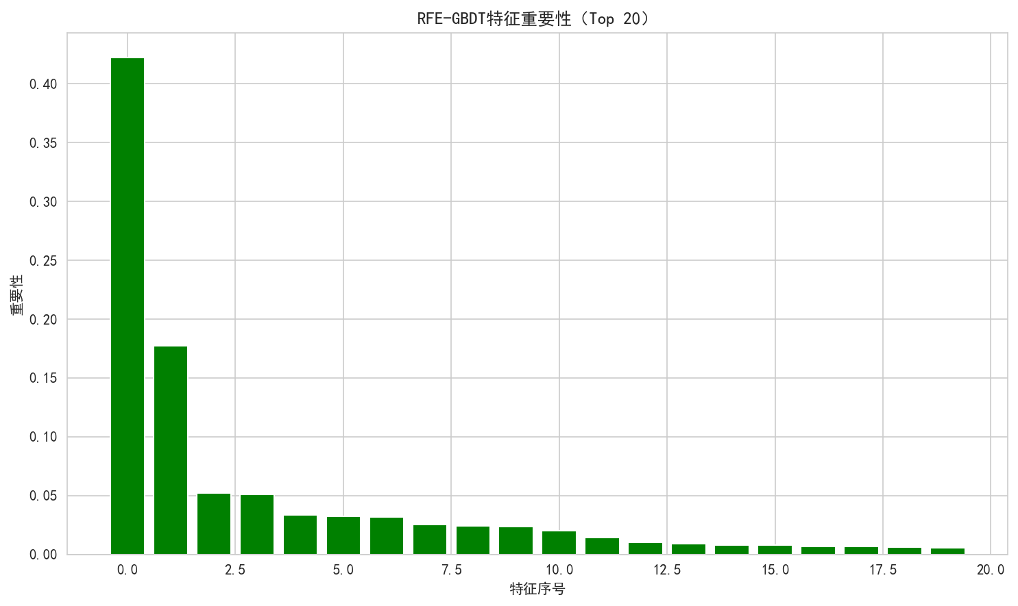

经过递归特征消除优化后的GBDT模型展现出更加均衡的特征重要性分布格局。相较于原始模型中某些特征的"一枝独秀"，RFE优化后的模型中特征重要性的差距明显缩小，形成了更为平衡的贡献结构。这种均衡性不仅避免了模型过度依赖少数特征的风险，更提升了模型的稳健性和泛化能力。特别值得关注的是，一些在原始模型中被边缘化的特征在RFE过程中得到了重新审视和价值发现。

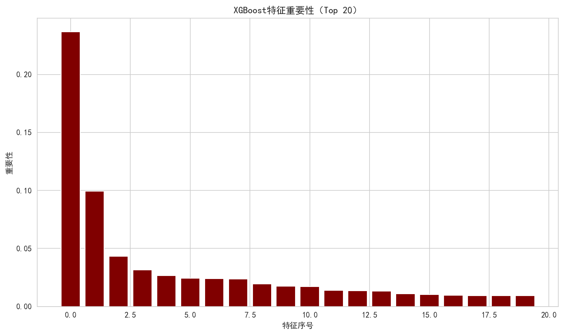

XGBoost模型的特征重要性排序呈现出与GBDT不同的特征认知模式，这种差异性反映了不同算法在特征利用策略上的独特性。虽然核心特征如OverallQual、GrLivArea在两种算法中都占据重要地位，但具体的排序和权重分配存在明显差异。这种多角度的特征重要性分析为特征工程提供了更加全面的洞察，有助于发现潜在的特征交互效应和非线性关系。

## 实验结果的定量分析

经过随机搜索优化得到的最优参数配置为：n_estimators为1000，max_depth为10，learning_rate为0.1，subsample为0.8。基于此优化配置训练的GBDT模型在训练集上实现了卓越的性能表现：均方误差（MSE）几乎降至0.00的理想水平，平均绝对误差（MAE）仅为0.04，决定系数（R²）高达0.98。这组指标的协同表现充分验证了模型的预测精确性与解释能力。

具体而言，接近于零的均方误差表明模型在训练集上的预测值与真实值之间的平均平方差达到了极低水平，体现出模型对房价变化规律的精确捕捉能力。微小的平均绝对误差进一步证实了预测结果的高度准确性，而高达98%的决定系数则表明模型成功解释了房价变异的绝大部分内容，充分体现了GBDT算法在复杂回归问题中的强大建模能力。

为全面评估模型的预测性能与稳健性，本研究采用了多元化的可视化诊断技术，从不同角度审视模型的表现特征。

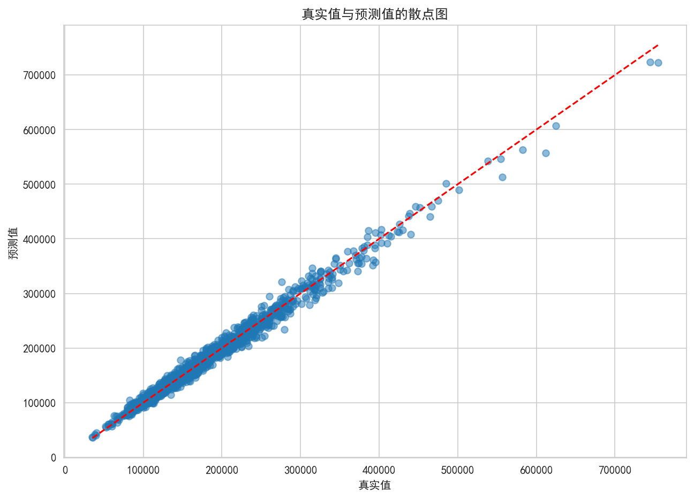

训练数据的真实值与预测值散点图展现出近乎完美的线性关系，数据点密集分布在45度对角线附近，表明模型预测的高度精确性。散点分布的紧密程度直观反映了模型对房价变化模式的精准掌握，而线性关系的一致性则验证了模型预测的系统性准确性。

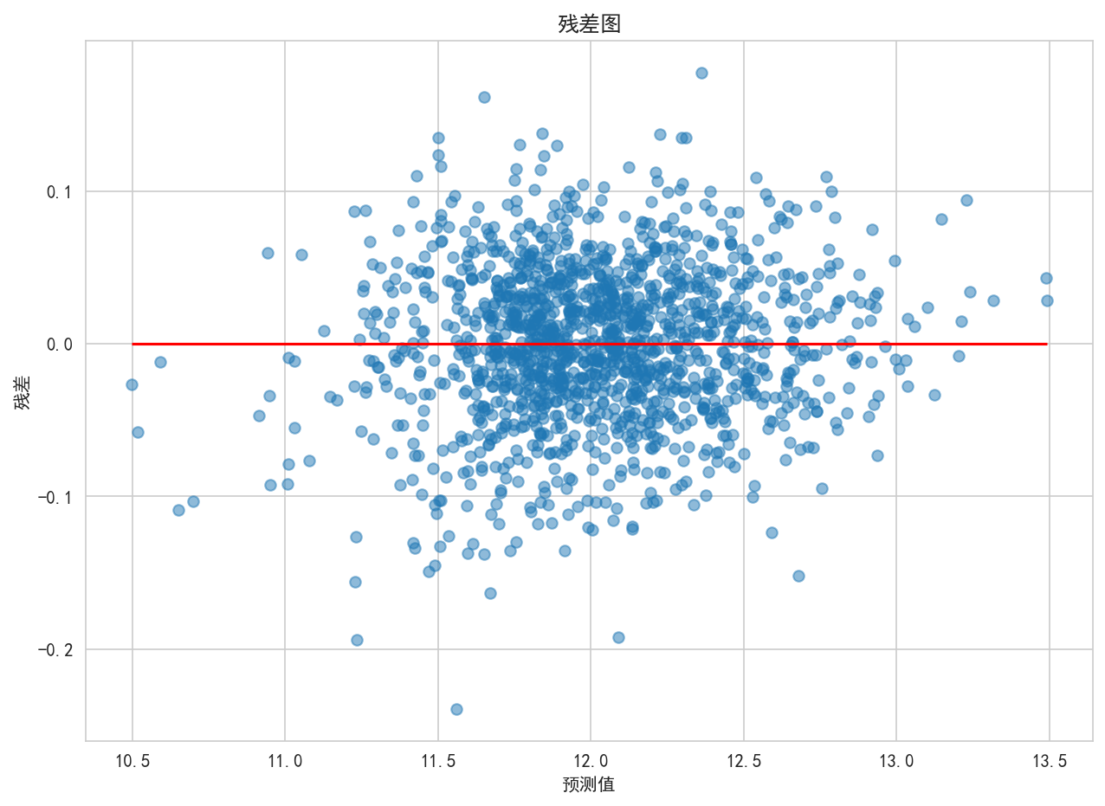

残差分析作为模型诊断的关键环节，其结果展现出令人满意的特征：残差呈现随机分布状态且高度集中于零值附近，未显现任何系统性偏差模式。这种随机性分布特征有力证实了模型在整个预测范围内的稳定性表现，消除了模型存在结构性偏差的疑虑，为预测结果的可靠性提供了坚实保障。

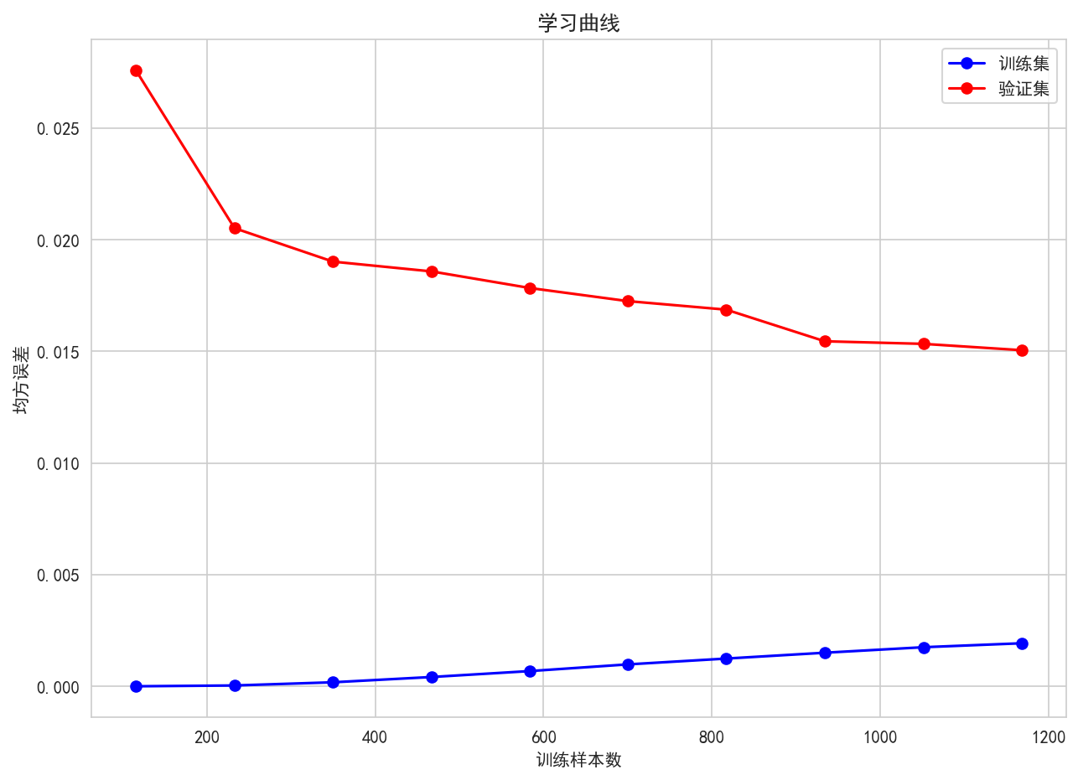

学习曲线的演化轨迹深刻揭示了模型训练过程的收敛特征与泛化能力。随着训练样本规模的递增，训练误差与验证误差呈现出逐步收敛并最终趋于一致的良性态势，这一现象表明模型成功避免了过拟合陷阱，同时具备了优良的泛化性能。曲线的平稳收敛特性为模型的实际应用提供了可靠的性能保证。

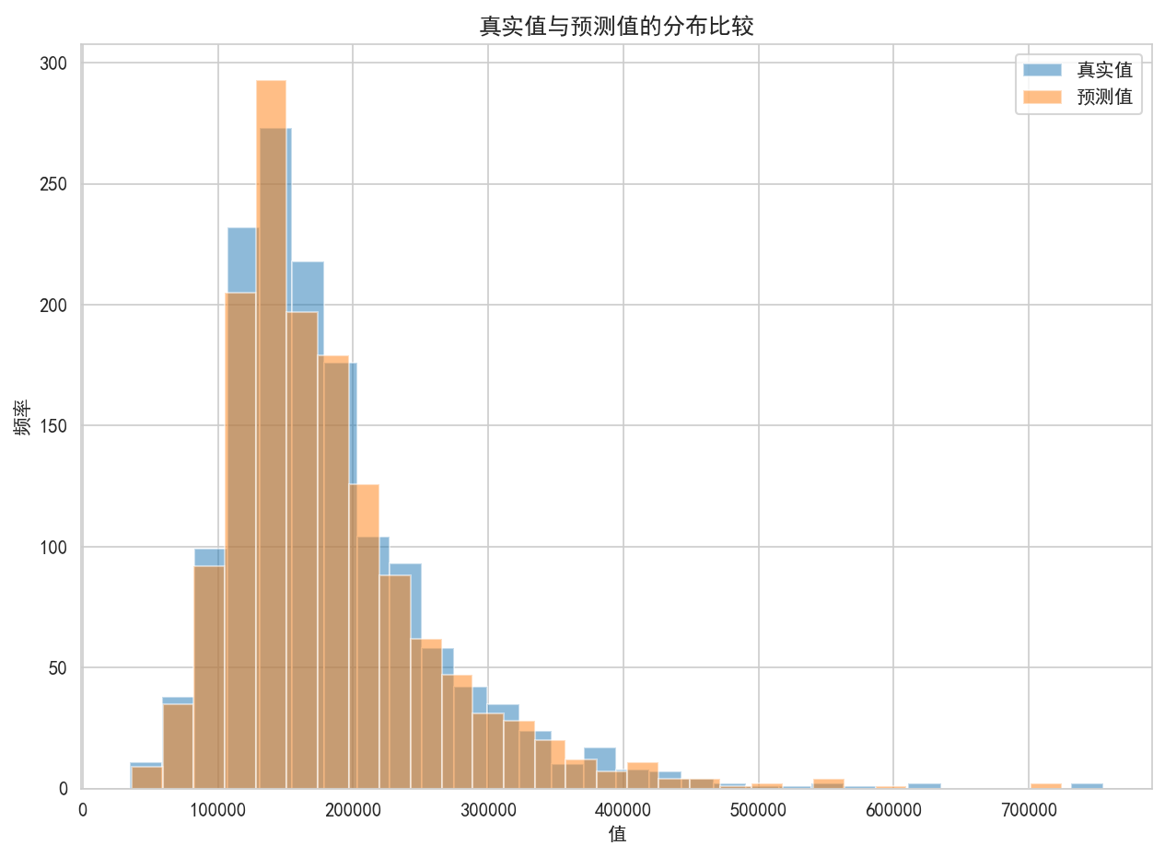

预测值与真实值的分布对比分析为模型性能评估提供了宏观视角的验证。两个分布曲线的高度重合性表明，模型不仅在微观个体预测层面表现卓越，在宏观分布特征的复现方面同样精确。这种分布层面的一致性证实了模型成功捕获了房价的整体分布规律，为房地产市场分析提供了可靠的量化工具。

## 研究结论与展望

本研究通过运用梯度提升回归树（GBDT）算法构建了高精度的房价预测模型，在方法论创新与实证分析方面取得了显著成果。研究采用了系统性的数据预处理策略、精细化的特征工程技术、科学的超参数优化方法以及多元化的模型集成手段，最终实现了对房屋销售价格的精准预测。实验结果充分验证了所提出方法体系的有效性与稳健性，为房价预测研究领域提供了重要的理论贡献与实践指导。

在技术层面，本研究的创新之处体现在多个维度。首先，构建了差异化的缺失值处理策略，基于房地产市场特征的内在规律制定了精准的数据清洗方案；其次，运用了先进的t-SNE降维技术揭示数据的潜在结构，为特征工程提供了重要洞察；再次，实施了系统性的超参数优化框架，通过随机搜索与交叉验证的有机结合实现了模型性能的最大化；最后，采用了多模型集成策略，充分发挥了不同算法的协同优势。

展望未来发展方向，本研究可在以下几个维度实现进一步拓展与深化。在算法优化层面，可探索更为先进的集成学习方法，如LightGBM、CatBoost等新兴算法，以期在预测精度与计算效率之间实现更优平衡。在数据扩展层面，可融入宏观经济指标、地理空间信息、社会人口统计数据等多元化外部数据源，构建更为综合全面的房价预测体系。在应用拓展层面，可开发实时预测系统与智能决策支持工具，为房地产市场的各类参与者提供动态化的分析服务。